
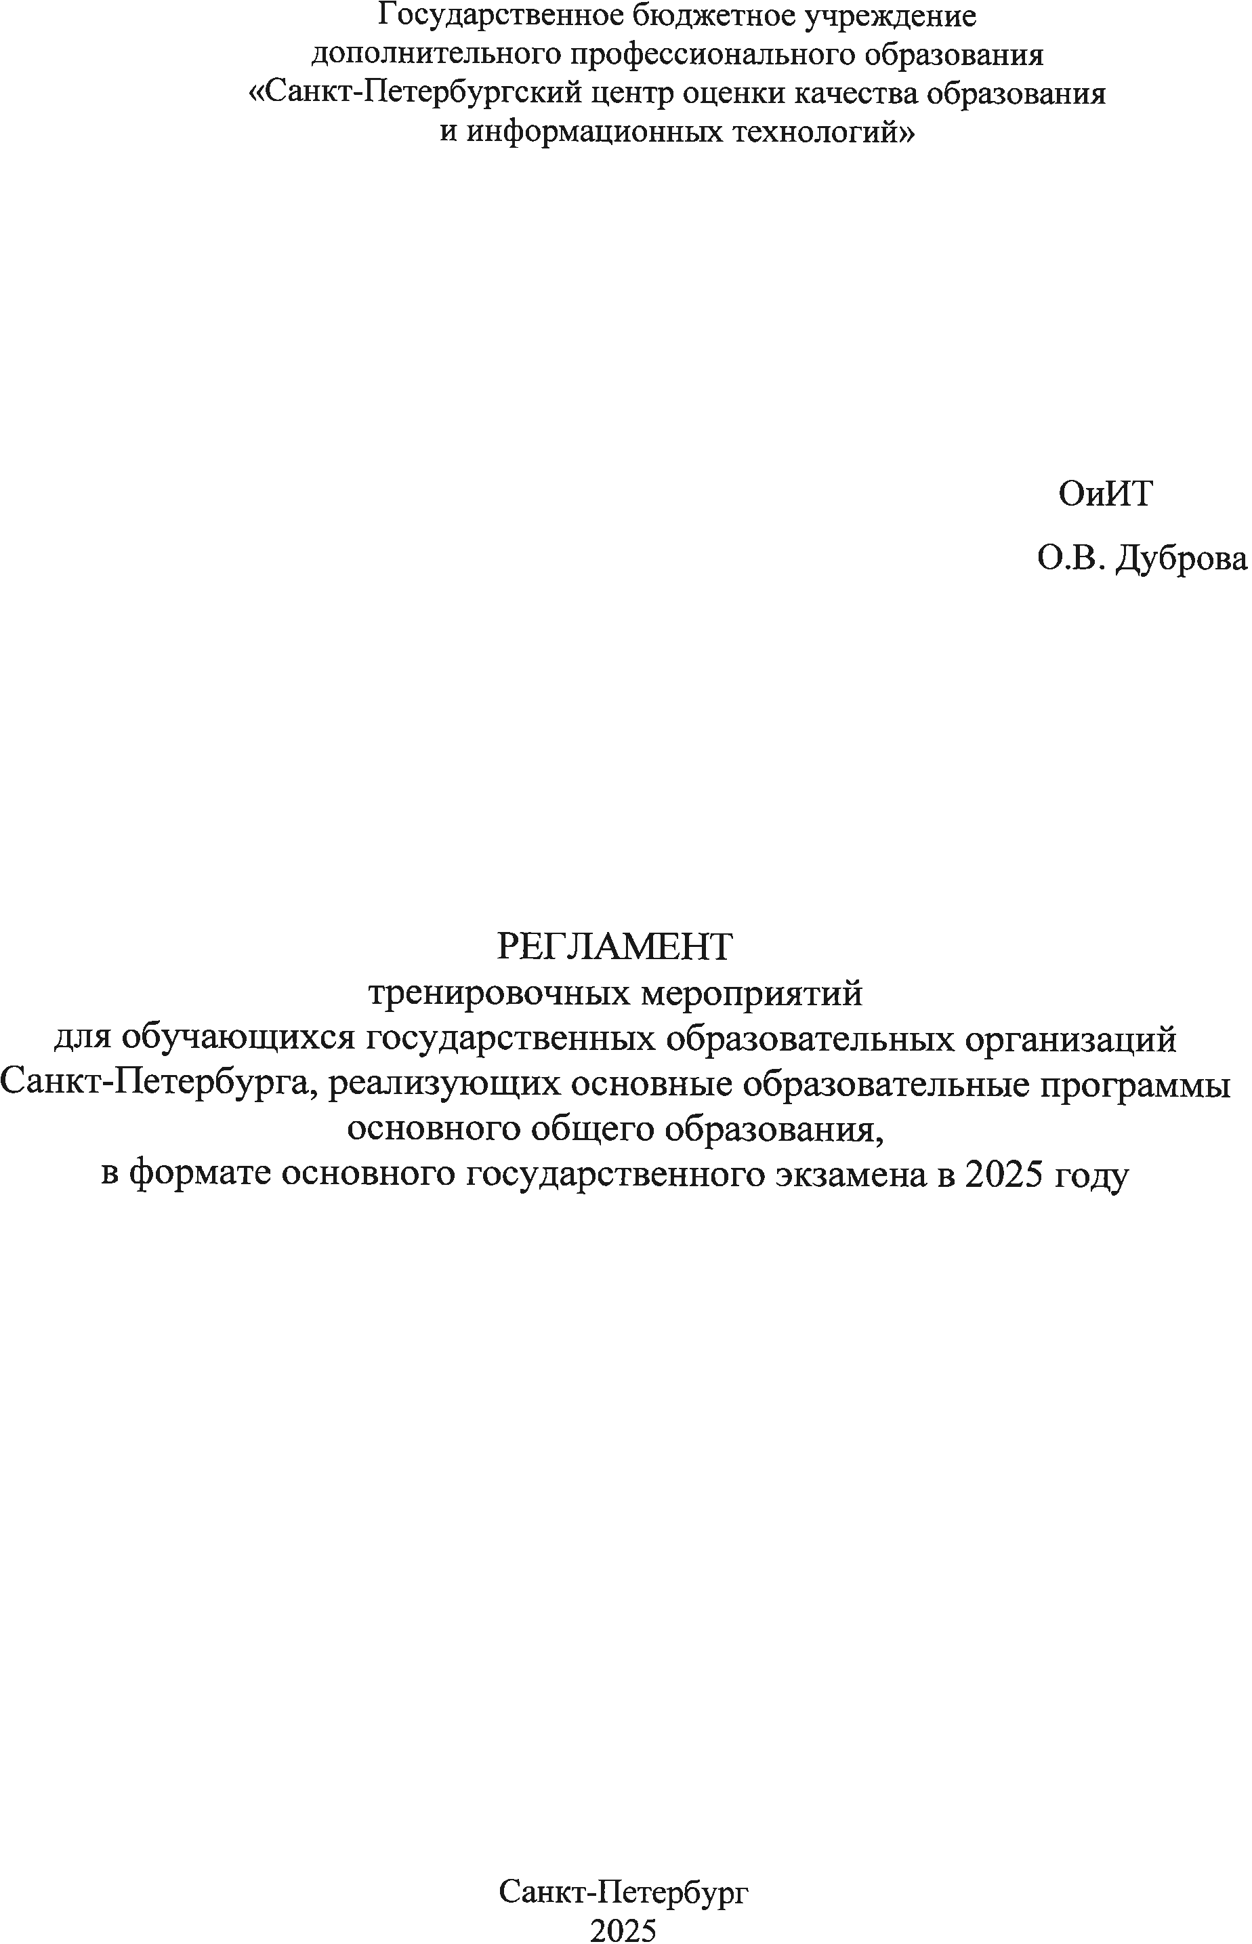


Оглавление
1. Общий порядок подготовки и проведения тренировочного мероприятия в формате ОГЭ 5
1.1. График мероприятий 8
2. Порядок проведения Тренировочных мероприятий в образовательной организации 10
2.1. Подготовка 10
2.2. Печать материалов 10
2.3. Проведение ТМ 11
2.3.1. Выдача дополнительных бланков ответов 14
2.4. Завершение тренировочных мероприятий в аудитории 14
2.5. Упаковка бланков ответов участников тренировочных мероприятий и формирование комплекта документов аудитории 15
2.6. Обработка материалов тренировочных мероприятий 16
3. Правила заполнения бланков ответов участников тренировочных мероприятий 17
3.1. Правила заполнения бланков тренировочных мероприятий 17
3.1.1. Общая часть 17
3.1.2. Основные правила заполнения бланков тренировочных мероприятий 17
3.1.3. Заполнение бланка ответов №1 18
3.1.4. Заполнение бланка ответов №2 22
3.1.5. Заполнение дополнительного бланка ответов №2 24
4. Инструктивные материалы для лиц, привлекаемых к проведению тренировочных мероприятий 26
4.1. Инструкция для ответственного от ОО 26
4.1.1. Подготовка к проведению тренировочных мероприятий 26
4.1.2. Проведение тренировочных мероприятий 27
4.1.3. Завершение проведения тренировочных мероприятий 27
4.2. Инструкция для организаторов в аудитории 28
4.2.1. Подготовка к проведению тренировочных мероприятий 28
4.2.2. Проведение тренировочных мероприятий в аудитории 29
4.2.3. Завершение проведения ТМ в аудитории 32
Приложение 1. Инструктивные материалы для участников ТМ 34
1. Инструкция для участника ТМ, зачитываемая организатором перед началом работы 34

Перечень условных обозначений, сокращений и терминов
БД | База данных
ГИА | Государственная итоговая аттестация по образовательным программам основного общего образования
ТМ | Тренировочные мероприятия
КИМ | Контрольный измерительный материал
Минобрнауки России | Министерство образования и науки Российской Федерации
ОГЭ | Основной государственный экзамен
ПК | Предметные комиссии субъекта Российской Федерации
ПО | Программное обеспечение
ППОИ | Пункт первичной обработки информации
Рособрнадзор | Федеральная служба по надзору в сфере образования и науки
РЦОИ | Региональный центр обработки информации субъекта Российской Федерации
Штаб ОО | Специально отведенное помещение (аудитория) в ОО для руководителя ОО
ДБО | Дополнительные бланки ответов
ФГБНУ ФИПИ | Федеральное государственное бюджетное научное учреждение «Федеральный институт педагогических измерений»

Общий порядок подготовки и проведения тренировочного мероприятия в формате ОГЭ
Тренировочное мероприятие (далее – ТМ) организуется в целях диагностики уровня образовательных достижений обучающихся 9 классов государственных образовательных организаций Санкт-Петербурга, реализующих основные образовательные программы основного общего образования (далее - образовательные организации).
Участники ТМ – обучающиеся 9 классов государственных образовательных организаций, завершающие освоение программ основного общего образования в 2024-2025 учебном году.
Обучающиеся с ограниченными возможностями здоровья (далее – ОВЗ) принимают участие в ТМ по своему желанию, на общих основаниях.
Обучающиеся принимают участие в ТМ в своих образовательных организациях.
ТМ проводится в формате основного государственного экзамена (далее – ОГЭ) по контрольно-измерительным материалам (далее – КИМ), составленным с использованием заданий из открытого банка заданий ОГЭ, размещенного на сайте Федерального государственного бюджетного научного учреждения «Федеральный институт педагогических измерений» (далее - ФГБНУ ФИПИ).
КИМ для проведения ТМ формируют председатели предметных комиссий ОГЭ по математике и обществознанию на основе спецификации КИМ ОГЭ на 2024/25 учебный год, разработанной ФГБНУ ФИПИ.

Дата проведения ТМ по математике – 06 февраля 2025.
Дата проведения ТМ по обществознанию – 26 февраля 2025
Начало ТМ – 10:00.
Продолжительность ТМ по математике – 3ч.55 мин. Время окончания (если начало в 10:00) – 13.55.
Разрешенные средства обучения и воспитания – линейка (приносит участник).
Продолжительность ТМ по обществознанию – 3ч. Время окончания (если начало в 10:00) – 13.00.
Инструктаж участников не входит в продолжительность ТМ.
ТМ проводится с использованием именных бланков ответов. При заполнении бланков ответов используются Правила заполнения бланков ответов участников ОГЭ. Заполнять бланки необходимо черной гелевой ручкой.

Именные бланки ответов для проведения ТМ передаются в образовательную организацию в бумажном виде.
Дополнительные бланки ответов передаются в образовательную организацию в электронном виде и распечатываются в образовательной организации при проведении ТМ по мере необходимости.
КИМ передаются в образовательную организацию накануне проведения ТМ в электронном виде и распечатываются в образовательной организации в день проведения ТМ.

При проведении ТМ используются следующие формы:
- ведомость учета участников экзамена и экзаменационных материалов в аудитории (форма ППЭ-05-02) – печатается в РЦОИ, одна на каждый класс, фамилии участников будут располагаться в алфавитном порядке;
- ППЭ-13 «Протокол учета и передачи на обработку экзаменационных материалов ППЭ» - печатается в РЦОИ;
- ведомость использования дополнительных бланков ответов №2 (форма ППЭ-12-03) – печатается ОО в необходимом количестве (одна на аудиторию);
- Ведомость коррекции персональных данных (форма ППЭ-12-02) - печатается ОО в необходимом количестве.

Проверку заданий части 2 с развернутыми ответами осуществляют эксперты, члены Предметных комиссий Санкт-Петербурга (далее - ПК СПб). Каждая работа проверяется одним экспертом (очно или дистанционно). Для проведения дистанционной проверки экспертам необходимо получить ссылку для скачивания бланков для проверки, затем заполнить протоколы проверки и передать их в СПбЦОКОиИТ для сканирования и обработки.

Результаты проверки работ участников ТМ будут переданы в ОО в электронном виде.

Участники тренировочных мероприятий
В ТМ по математике принимают участие обучающиеся 9х классов государственных образовательных организаций, зарегистрированные для участия в ОГЭ по математике в 2025 году.
В ТМ по обществознанию принимают участие обучающиеся 9х классов государственных образовательных организаций, зарегистрированные для участия в ОГЭ по обществознанию в 2025 году.
Обучающиеся образовательных учреждений, реализующих исключительно адаптированные образовательные программы, принимают участие в выполнении работ по решению образовательной организации на общих основаниях.
Участники с ОВЗ, инвалиды и дети-инвалиды, а также обучающиеся по состоянию здоровья на дому принимают участие в выполнении работ по желанию, на общих основаниях.
Обучающиеся учреждений, находящихся в ведении федеральных органов исполнительной власти, принимают участие в выполнении работ по решению учреждения.

Помещения для проведения тренировочных мероприятий
Мероприятия проводятся в образовательных организациях, где обучающиеся осваивают программу основного общего образования.
Для проведения ТМ рекомендуется использовать помещения, закрепленные за 9 классами. Участники должны располагаться по одному человеку за рабочим столом.
Личные вещи участники ТМ должны оставить в специально приготовленном помещении.
Количество, общая площадь и состояние помещений, предоставляемых для проведения ТМ, должны обеспечивать проведение ТМ в условиях, соответствующих требованиям санитарно-эпидемиологических правил и нормативов.

Сотрудники ОО, привлекаемые к тренировочным мероприятиям
Для проведения ТМ необходимо назначить технического специалиста и организаторов в аудиторию(и) проведения ТМ из расчета один организатор на 15-20 участников.
Других сотрудников руководитель ОО назначает по своему усмотрению, исходя из условий проведения ТМ в ОО.

Получение материалов тренировочных мероприятий
Именные бланки для проведения ТМ Координаторы ГИА района получают в РЦОИ в бумажном виде и передают в ОО. Дополнительные бланки ответов (далее – ДБО) Администраторы ГИА получают в электронном виде и направляют в ОО. Каждая ОО должна получить комплект ДБО с уникальными номерами.
КИМ для проведения ТМ в виде файла с расширением *.kim, размещаются в электронном виде на ftp-сервере РЦОИ в защищенной сети передачи данных. Администратор ГИА района обеспечивает получение и передачу архивов с материалами ТМ в ОО.
В 8:30 в день проведения ТМ технический специалист ОО загружает ключ для доступа к КИМ со специализированного сайта key.ege.spb.ru. КИМ тиражируются в ОО в день проведения ТМ.

График мероприятий
Сроки | Мероприятие | Ответственный
до 29.01.2025 | Формирование КИМ ТМ | СПбЦОКОиИТ, председатель ПК ГИА-9 по математике
16.01.2025 – 24.01.2025 | Формирование списков участников ТМ | СПбЦОКОиИТ  Координаторы ГИА
27.01.2025 – 31.01.2025 | Печать бланков ответов участников ТМ | СПбЦОКОиИТ
03.02.2025 по графику | Получение бланков ТМ МАТ в СПбЦОКОиИТ | СПбЦОКОиИТ  Координаторы ГИА
03.02.2025 в 15:00 | Вебинар для технических специалистов и ответственных в ОО по проведению ТМ | СПбЦОКОиИТ  Координаторы ГИА
04.02.2025 | Доставка бланков ТМ в ОО | Координаторы ГИА
до 05.02.2025 | Получение КИМ для ТМ по математике в электронном виде | СПбЦОКОиИТ  Координаторы ГИА  Руководители ОО
06.02.2025 в 8:30 | Получение ключа для доступа к КИМ | СПбЦОКОиИТ  Координаторы ГИА  Руководители ОО
06.02.2025  8:30 – 10:00 | Печать КИМ для ТМ по математике в ОО | Координаторы ГИА  Руководители ОО
06.02.2025 в 10:00 | Проведение ТМ по математике в ОО | Координаторы ГИА  Руководители ОО
06.02.2025  по мере сбора материалов ТМ | Передача бланков ответов из ОО в СПбЦОКОиИТ на обработку | Координаторы ГИА  СПбЦОКОиИТ
07.02.2025  По графику | Передача бланков ответов из ОО в СПбЦОКОиИТ на обработку | Координаторы ГИА  СПбЦОКОиИТ
8-9.02.2025 | Проверка развернутых ответов | СПбЦОКОиИТ
14.02.2025 | Получение результатов участников ТМ МАТ в электронном виде | СПбЦОКОиИТ  Координаторы ГИА  Руководители ОО
17.02.2025 | Получение обработанных бланков ТМ МАТ в СПбЦОКОиИТ | СПбЦОКОиИТ Координаторы ГИА
24.02.2025 по графику | Получение бланков ТМ ОБЩ в СПбЦОКОиИТ | СПбЦОКОиИТ  Координаторы ГИА
25.02.2025 | Доставка бланков ТМ в ОО | Координаторы ГИА
до 25.02.2025 | Получение КИМ для ТМ по обществознанию в электронном виде | СПбЦОКОиИТ  Координаторы ГИА  Руководители ОО
26.02.2025 в 8:30 | Получение ключа для доступа к КИМ | СПбЦОКОиИТ  Координаторы ГИА  Руководители ОО
26.02.2025  8:30 – 10:00 | Печать КИМ для ТМ по обществознанию в ОО | Координаторы ГИА  Руководители ОО
26.02.2025 в 10:00 | Проведение ТМ по обществознанию в ОО | Координаторы ГИА  Руководители ОО
27.02.2025  по графику | Передача бланков ответов из ОО в СПбЦОКОиИТ на обработку | Координаторы ГИА  СПбЦОКОиИТ
1-2.03.2025 | Проверка развернутых ответов | СПбЦОКОиИТ
07.03.2025 | Получение результатов участников ТМ ОБЩ в электронном виде | СПбЦОКОиИТ  Координаторы ГИА  Руководители ОО
10.03.2025 | Получение обработанных бланков ТМ ОБЩ в СПбЦОКОиИТ | СПбЦОКОиИТ Координаторы ГИА

Порядок проведения Тренировочных мероприятий
в образовательной организации

Подготовка
В целях проведения ТМ руководитель образовательной организации определяет помещения, необходимые для проведения ТМ, информирует специалистов, привлекаемых к проведению ТМ, о порядке проведения ТМ.
В ОО должны быть подготовлены:
- Аудитория(и) для проведения ТМ.
- Помещение для хранения личных вещей обучающихся.
- Формы 12-03 и 12-02 в необходимом количестве.

В помещении для ответственного в ОО (штабе)
– подготовлен компьютер для установки программного модуля для печати КИМ. При большом количестве участников экзаменов программный модуль может быть установлен на несколько ПК. К каждому ПК должен быть подключен принтер с возможностью двусторонней печати.
– подготовлены конверты для упаковки КИМ по аудиториям;
– подготовлены сопроводительные листы для наклеивания на конверты с КИМ.

В аудитории для проведения ТМ:
– подготовлено отдельное рабочее место для каждого участника;
– подготовлено рабочее место для организаторов в аудитории;
– подготовлены часы, находящиеся в поле зрения участников ТМ;
– подготовлена бумага для черновиков (не менее двух листов на каждого участника);
– подготовлена инструкция, зачитываемая организатором в аудитории перед началом ТМ участникам;
– закрыты стенды, плакаты и иные материалы со справочно-познавательной информацией (в день проведения ТМ).

Печать материалов
Не позднее, чем за день до проведения ТМ каждая ОО, участвующая в проведении ТМ, должна получить дополнительные бланки ответов в электронном виде. Каждый дополнительный бланк имеет уникальный номер и может быть выдан только один раз, только одному участнику ТМ. Не допускается использование ДБО с одним и тем же номером несколько раз. Руководитель ОО обеспечивает печать, хранение и выдачу ДБО.
Не позднее, чем за день до начала проведения ТМ, руководитель ОО получает от районного координатора в бумажном виде именные бланки участников ТМ (бланки участников по классам в алфавитном порядке), формы ППЭ-05-02 (по классам), ППЭ-13 (одна на ОО).
В день проведения ТМ, после получения ключа доступа к КИМ, с 8:30 в ОО осуществляется печать КИМ.
Необходимо заранее рассчитать количество работников, количество ПК и принтеров и время, необходимое на печать и упаковку КИМ перед ТМ.
Ориентировочное время печати и упаковки КИМ на 1 аудиторию с 15 участниками – 5 минут.
Основная печать осуществляется как групповая печать: в программный модуль вводится количество участников в аудитории, имеющиеся на данный день варианты КИМ печатаются поочередно в необходимом количестве (1-2-1-2-1-2…).
Технический специалист и ответственный в ОО контролируют качество печати КИМ.
При неудачной печати есть возможность дополнительно распечатать экземпляр конкретного варианта КИМ.
Распечатанный на аудиторию комплект КИМ ответственный в ОО запечатывает в конверт, наклеивает сопроводительный лист.
Количество распечатанных экземпляров КИМ отражается в форме ППЭ-13: ответственный в ОО вписывает количество в соответствующий столбец формы.

Проведение ТМ
Если по решению руководителя ОО участники распределены в несколько аудиторий, то не позднее, чем в 8:45, руководитель ОО комплектует именные бланки участников для передачи организаторам в аудитории и при необходимости делает копии формы 05-02 для передачи в каждую аудиторию проведения ТМ.
При использовании нескольких аудиторий для размещения участников из одного класса, по решению руководителя ОО, форма ППЭ-05-02 может быть размножена по количеству аудиторий либо может заполняться поочередно в каждой аудитории.
В день проведения ТМ технический специалист:
- в 8:30 скачивает ключ доступа к КИМ;
- загружает ключ доступа в программу печати КИМ;
- печатает комплекты КИМ для каждой аудитории;
- передает комплект КИМ ответственному от ОУ.

В день проведения ТМ не позднее, чем в 9:15, ответственный от ОО выдает организатору (организаторам) в аудиторию(и) проведения ТМ
- именные бланки участников ТМ;
- ведомость учета участников ТМ и экзаменационных материалов
в аудитории (форма ППЭ-05-02);
- КИМ (если они уже распечатаны для всех аудиторий);
- дополнительные бланки ответов;
- ведомость использования дополнительных бланков ответов №2 (форма ППЭ-12-03);
- ППЭ-12-02 «Ведомость коррекции персональных данных участников ГИА в аудитории»;
- инструкцию для участников.

Не позднее 9:50 ответственный от ОО должен доставить комплекты КИМ в аудитории проведения.

Организаторы проходят в аудиторию(и), раскладывают черновики на рабочие места участников.
Организатору запрещается:
- иметь при себе средства связи, электронно-вычислительную технику, фото-, аудио- и видеоаппаратуру, справочные материалы, письменные заметки и иные средства хранения и передачи информации, художественную литературу и т.д.;
- оказывать содействие участникам ТМ, в том числе передавать
им (получать от них) средства связи, электронно-вычислительную технику, фото-, аудио- и видеоаппаратуру, справочные материалы, письменные принадлежности, письменные заметки и иные средства хранения и передачи информации;
- выносить из аудиторий материалы ТМ на бумажном или электронном носителях, фотографировать, переписывать материалы ТМ.

Вход участников ТМ в аудиторию начинается в 9:30. При входе в аудиторию организатор отмечает явку участника в Ведомости учета участников ТМ
и экзаменационных материалов в аудитории (форма ППЭ-05-02) - ставит отметку «V» в форме ППЭ-05-02 в графе 6 «Явился».
Участники рассаживаются в аудитории в соответствии с предварительным распределением или в свободном порядке по одному человеку за рабочий стол (на усмотрение руководителя ОО).
Участники ТМ могут взять с собой в аудиторию только документ, удостоверяющий личность, черную гелевую ручку, при необходимости лекарства и питание, а также линейку - разрешенное средство обучения для использования при проведении ОГЭ по математике (на ТМ по математике).

Организатор должен:
- помочь участнику ТМ занять свободное место или отведенное ему место,
если это предусмотрено решением руководителя ОО, при этом следить, чтобы участники не менялись местами;
- напомнить участникам ТМ о запрете иметь при себе во время проведения
ТМ средства связи, электронно-вычислительную технику, фото-, аудио- и видеоаппаратуру, справочные материалы, письменные заметки и иные средства хранения и передачи информации;
- проверить, что черная гелевая ручка участника ТМ пишет неразрывной черной линией (при необходимости заменить ручку).

Начало инструктажа – 9:50.
Выдача КИМ не ранее 10:00.
Организатор зачитывает инструкцию для участников, выдает именные бланки.

В случае обнаружения ошибки в регистрационных данных участника, регистрационные данные не исправляются, заполняется форма ППЭ-12-02 «Ведомость коррекции персональных данных участников ГИА в аудитории». После окончания ТМ организатор передает заполненные формы ППЭ-12-02 руководителю ОУ для дальнейшего внесения исправления в подсистему «Параграф» и передачи форм Администратору ГИА района.
Организаторы должны проконтролировать, чтобы все участники ТМ расписались в бланке ответов №1.
Организатор в аудитории должен раздать участникам варианты КИМ в свободном порядке.

 | В поле «ВАРИАНТ» на всех именных бланках ответов участников ТМ, а также в форме ППЭ-05-02, организатор в аудитории должен вписать черной гелевой ручкой номер варианта, фактически выданного участнику ТМ.  Будьте предельно внимательны: если Вы ошибетесь и не впишете номер варианта или впишете не тот вариант, то после компьютерной проверки все ответы участника ТМ будут признаны неверными.

В случае если участник ТМ отказывается ставить личную подпись на бланке №1, организатор в аудитории ставит в бланке №1 свою подпись.
Организатор в аудитории должен объявить начало, продолжительность и время окончания ТМ и зафиксировать на доске (информационном стенде) время начала и окончания ТМ.
В продолжительность выполнения работы не включается время, выделенное на подготовительные мероприятия (инструктаж участников ТМ, выдачу им бланков и КИМ).
Участники ТМ начинают выполнение заданий. Во время ТМ организатор должен следить за порядком в аудитории.

При установлении факта наличия и (или) использования участниками ТМ средств связи, а также средств хранения и передачи информации во время проведения ТМ или иного нарушения ими порядка проведения ТМ, участник, нарушивший порядок проведения ТМ, удаляется.
В этом случае организатор должен поставить в именных бланках №1 и №2 в поле «Удален» метку «Х» и удостоверить ее своей подписью в прямоугольном окне в правом нижнем углу бланка.
Бланки ответов участника ТМ, удаленного за нарушение установленного порядка проведения ТМ, направляются на обработку совместно с бланками остальных участников ТМ.

В случае если участник ТМ по состоянию здоровья или другим объективным причинам не может завершить ТМ, он может покинуть аудиторию,
при этом организатор должен поставить в именных бланках №1 и №2 в поле
«Не закончил по уважительной причине» метку «Х» и удостоверить ее своей подписью в прямоугольном окне в правом нижнем углу бланка.
Бланки ответов участника, не закончившего ТМ по уважительной причине, направляются на обработку совместно с бланками остальных участников ТМ.

Выдача дополнительных бланков ответов
В случае если участник ТМ полностью заполнил бланк ответов №2, организатор должен:
- убедиться, чтобы обе стороны именного бланка ответов №2 были полностью заполнены, в противном случае ответы, внесенные на дополнительный бланк ответов №2, оцениваться не будут;
- выдать по просьбе участника дополнительный бланк ответов №2;
- зафиксировать номера именного бланка №2 и выданных дополнительных бланков в форме ППЭ-12-03 «Ведомость использования дополнительных бланков ответов № 2»;
- в поле «Дополнительный бланк ответов №2» основного бланка вписать номер выдаваемого дополнительного бланка ответов №2, а на выданном дополнительном бланке ответов №2 проставить номер листа в соответствующем поле бланка.

Завершение тренировочных мероприятий в аудитории
Участники ТМ, досрочно завершившие выполнение работы, могут сдать ее организаторам и покинуть аудиторию. Организатору необходимо принять у них все материалы тренировочной работы. Досрочная сдача материалов ТМ прекращается за 5 минут до окончания ТМ.
За 30 минут и за 5 минут до окончания времени ТМ организатор должен уведомить об этом участников ТМ.
За 15 минут до окончания ТМ организатор должен:
- проставить в именных бланках №1 и №2 неявившихся участников в поле «Неявка» метку «Х» и удостоверить ее своей подписью в прямоугольном окне в правом нижнем углу бланка;
- отметить в форме ОО-05-02 «Ведомость учета участников ГИА и экзаменационных материалов в аудитории» факты неявки участников ТМ.
Бланки ответов неявившегося участника ТМ направляются на обработку совместно с бланками остальных участников ТМ данной ОО.

По окончании ТМ организатор должен:
- объявить, что ТМ окончена;
- принять у участников ТМ
- бланки ответов №1, бланки ответов №2, дополнительные бланки ответов №2;
- вариант КИМ;
- черновики;
- поставить прочерк «Z» на полях бланков ответов №2, предназначенных для записи ответов в свободной форме, но оставшихся незаполненными (в том числе и на его оборотной стороне), а также в выданных дополнительных бланках ответов №2;
- заполнить форму ППЭ-05-02 «Ведомость учёта участников ГИА и экзаменационных материалов в аудитории».

Упаковка бланков ответов участников тренировочных мероприятий и формирование комплекта документов аудитории
По окончании приема бланков ответов от участников ТМ организатор должен разложить и пересчитать бланки ответов участников ТМ, в том числе дополнительные бланки ответов №2. Бланки должны быть собраны комплектами по участникам: бланк ответов №1, бланк ответов №2, дополнительный бланк ответов №2 необходимо размещать за основным бланком ответов №2 участника ТМ.

Руководителю ОО передаются бланки ответов всех участников ТМ, в том числе неявившихся, удаленных за нарушение установленного порядка проведения ТМ и закончивших ТМ досрочно по объективным причинам.

Организатор(ы) передает(ют) руководителю ОО:
- бланки ответов участников ТМ, сложенные комплектами по участникам;
- КИМ;
- черновики;
- форму ППЭ-05-02 «Ведомость учета участников ГИА и экзаменационных материалов в аудитории»;
- форму ППЭ-12-03 «Ведомость использования дополнительных бланков ответов №2» (если заполнялась);
- неиспользованные дополнительные бланки ответов №2;
- служебные записки.

Организатор(ы) сообщают руководителю ОО о выявленных фактах некорректных регистрационных данных участников ТМ.
Руководитель ОО получает из аудитории(й) бланки участников, пересчитывает, сверяясь с формами ППЭ-05-02 и ППЭ-12-03 и проверяет последовательность: бланки должны лежать комплектами по участникам: бланк ответов №1, бланк ответов №2, дополнительный бланк ответов №2 (сразу за основным).
Руководитель ОО заполняет форму ППЭ-13 «Протокол учета и передачи
на обработку экзаменационных материалов ОО» и упаковывает для передачи районному координатору:
- бланки участников ТМ (включая бланки участников неявившихся, удаленных и завершивших досрочно);
- форму ППЭ-05-02 «Ведомость учета участников ГИА и экзаменационных материалов в аудитории»;
- форму ППЭ-12-03 «Ведомость использования дополнительных бланков ответов №2» (если заполнялась);
- форму ППЭ-12-02 «Ведомость коррекции персональных данных участников ГИА в аудитории» (если заполнялась)

При упаковке бланков ответов участников ТМ запрещается:
- вкладывать вместе с бланками какие-либо другие материалы;
- скреплять бланки (скрепками, степлерами и т.п.);
- менять ориентацию бланков в пакете (верх-низ, лицевая-оборотная сторона).

КИМ (использованные, неиспользованные, испорченные и бракованные) и черновики упаковываются и остаются на хранении в ОО (координатору не передаются!);
Неиспользованные дополнительные бланки ответов, полученные из аудиторий, остаются на хранении в ОО (если в ОО проводятся ТМ по двум предметам) и УНИЧТОЖАЮТСЯ после проведения обоих ТМ.

Обработка материалов тренировочных мероприятий
Руководитель ОО передает районному координатору в день проведения ТМ
- пакет с комплектом именных бланков участников и документацией
по проведению ТМ.
Районный координатор привозит документы ТМ в РЦОИ на сканирование 06-07.02.2025 и 27.02.2025 по графику.

Результаты ТМ размещаются в электронном виде в защищенной сети РЦОИ по окончании проверки. Результаты предоставляются в виде электронных таблиц, содержащих баллы, полученные участниками ТМ. Образы бланков ответов на ftp-сервер не размещаются.
По окончании проверки результаты ТМ и бланки ответов участников ТМ выдаются координатору района для последующего анализа результатов в ОО.
Материалы ТМ хранятся в ОО до 1 апреля 2025 года.

Правила заполнения бланков ответов участников тренировочных мероприятий
Настоящие правила предназначены для участников ТМ, а также
для организаторов ОО, осуществляющих инструктаж участников ТМ в день проведения ТМ. В целях обеспечения единых условий для всех участников ТМ
при проведении и обработке результатов ТМ используются унифицированные ЭМ, которые состоят из КИМ и бланков ТМ: бланков ответов №1, предназначенных для внесения кратких ответов, бланков ответов №2, предназначенных для внесения развернутых ответов.
Бланки ТМ являются машиночитаемыми формами, подлежащими автоматизированной обработке аппаратно-программным комплексом. В процессе автоматизированной обработки бланков внесенная в поля бланков информация, посредством программных средств, преобразуется в текст.

Правила заполнения бланков тренировочных мероприятий

Общая часть
Участники ТМ выполняют работу на бланках ТМ, формы
и описание правил заполнения которых приведены ниже.
При заполнении бланков ТМ необходимо точно соблюдать настоящие правила, так как информация, внесенная в бланки, сканируется и обрабатывается
с использованием специальных аппаратно-программных средств.
При недостатке места для записи ответов на задания с развернутым ответом
на бланке ответов №2 (включая обратную сторону бланка) организатор в аудитории выдает дополнительный бланк ответов №2.

Основные правила заполнения бланков тренировочных мероприятий
Все бланки ТМ заполняются черной гелевой или капиллярной ручкой.
Участник ТМ должен изображать каждую цифру и букву во всех заполняемых полях бланка ответов №1 и верхней части бланка ответов №2, тщательно копируя образец ее написания из строки с образцами написания символов, расположенной
в верхней части бланка ответов №1. Небрежное написание символов может привести к тому, что при автоматизированной обработке символ может быть распознан неправильно.
Каждое поле в бланках заполняется, начиная с первой позиции.
Если участник ТМ не имеет информации для заполнения какого-то конкретного поля, он должен оставить это поле пустым (не делать прочерков).
При записи ответов необходимо строго следовать инструкциям по выполнению работы (к группе заданий, отдельным заданиям), указанным в КИМ.

Категорически запрещается:
- делать в полях бланков ТМ, вне полей бланков ТМ или в полях, заполненных автоматическим способом какие-либо записи и (или) пометки, не относящиеся к содержанию полей бланков ТМ;
- использовать для заполнения бланков ТМ цветные ручки вместо черной, карандаш, средства для исправления внесенной в бланки ТМ информации («замазку», «ластик» и др.).

Заполнение бланка ответов №1
Бланк ответов №1 (рис.1) предназначен для записи результатов выполнения заданий с кратким ответом.
В верхней части бланка ответов №1 расположены:
- данные ТМ (предмет, дата) и рассадке участника (аудитория, место) (данные заполняются при формировании бланков в РЦОИ);
- персональные данные участника ТМ (данные заполняются
при формировании бланков в РЦОИ);
вертикальный и горизонтальный штрих-коды и их цифровые значения;

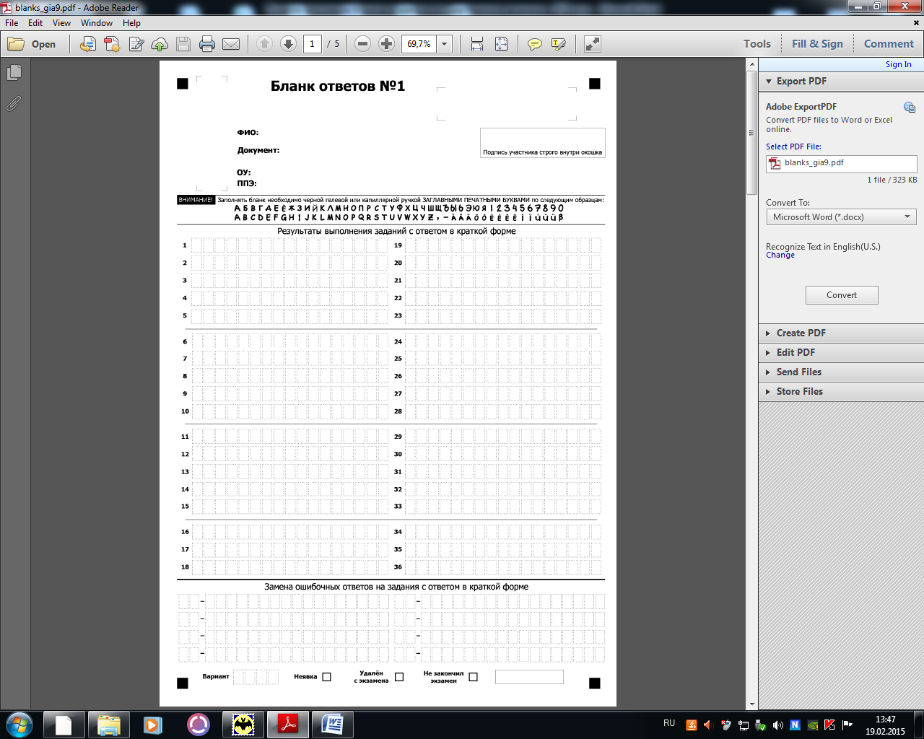
Рис.1. Бланк ответов №1

- образец написания символов при заполнении бланка.
Участники ставят подпись в окне, расположенном в верхней правой части бланка.
Поля нижней части бланка («Вариант», «Неявка», «Удален», «Не закончил») заполняются организатором.

Рис.2. Область для записи ответов на задания с кратким ответом

В средней части бланка ответов №1 (рис.2) - краткий ответ записывается справа от номера задания в области ответов с названием «Результаты выполнения заданий с кратким ответом».
Ответ на задание с кратким ответом нужно записать в такой форме, в которой требуется в инструкции к данному заданию, размещенной в КИМ перед соответствующим заданием или группой заданий.
Не разрешается использовать при записи ответа на задания с кратким ответом никаких иных символов, кроме символов кириллицы, латиницы, арабских цифр, запятой и знака «дефис» («минус»).
Краткий ответ, в соответствии с инструкцией к заданию, может быть записан только в виде:
- слова или словосочетания;
- одного целого числа;
- комбинации букв и цифр;
- десятичной дроби (с использованием цифр, запятой и знака «минус»
при необходимости), если в инструкции по выполнению задания указано, что ответ можно дать в виде десятичной дроби;
- перечисления требуемых в задании пунктов, разделенных запятыми, если
в инструкции к заданию указано, что в ответе элементы необходимо перечислить через запятую.
Каждая цифра, буква, запятая или знак «минус» (если число отрицательное) записывается в отдельную клеточку, строго по образцу из верхней части бланка ответов №1.
При написании ответов, состоящих из двух или более слов, каждое слово записывается в соответствии с инструкциями по записи ответов в КИМ
по соответствующим учебным предметам (например: без пробелов, запятых и других дополнительных символов).
Если кратким ответом должно быть слово, пропущенное в тексте задания,
то это слово нужно писать в той форме (род, число, падеж и т.п.), в которой
оно должно стоять в задании.
В ответе, записанном в виде десятичной дроби, в качестве разделителя следует указывать запятую.
Запрещается записывать ответ в виде математического выражения
или формулы. В ответе не указываются названия единиц измерения
(градусы, проценты, метры, тонны и т.д.), так как они не будут учитываться
при оценивании. Недопустимы заголовки или комментарии к ответу.
В случае, если КИМ не предусматривает записи ответа на бланке №1, поле для записи ответа заполнено символами «ХХХ».

Рис.3. Область замены ошибочных ответов на задания с кратким ответом

В нижней части бланка ответов №1 предусмотрены поля для записи исправленных ответов на задания с кратким ответом взамен ошибочно записанных (рис.3).
Для замены внесенного в бланк ответов №1 ответа нужно в соответствующих полях замены проставить номер задания, ответ на который следует исправить
и записать новое значение верного ответа на указанное задание.
В случае если в области замены ошибочных ответов на задания с кратким ответом будет заполнено поле для номера задания, а новый ответ не внесен,
то для оценивания будет использоваться пустой ответ (т.е. задание будет засчитано невыполненным). Поэтому в случае неправильного указания номера задания
в области замены ошибочных ответов неправильный номер задания следует зачеркнуть.

Заполнение бланка ответов №2
Бланк ответов №2 предназначен для записи ответов на задания с развернутым ответом (строго в соответствии с требованиями инструкции к КИМ и к отдельным заданиям КИМ).
В верхней части бланка ответов №2 расположены:
- данные ТМ (предмет, дата) и рассадке участника (аудитория, место) (данные заполняются при формировании бланков в РЦОИ);
- персональные данные участника ТМ (данные заполняются
при формировании бланков в РЦОИ);
- вертикальный и горизонтальный штрих-коды и их цифровые значения;
- поле для записи цифрового значения штрих-кода дополнительного бланка ответов №2;
- поле для нумерации листов бланков ответов №2.
Поле «Дополнительный бланк ответов №2» заполняет организатор
в аудитории при выдаче дополнительного бланка ответов №2, вписывая в это поле цифровое значение штрих-кода дополнительного бланка ответов №2,
который выдается участнику ТМ.
При недостатке места для ответов на лицевой стороне бланка ответов № 2 участник ТМ должен продолжить записи на оборотной стороне бланка, сделав
в нижней части области ответов лицевой стороны бланка запись «смотри на обороте».
При недостатке места для ответов на основном бланке ответов №2 участник ТМ должен продолжить записи на дополнительном бланке ответов №2, выдаваемом организатором в аудитории по требованию участника ТМ в случае, когда в области ответов основного бланка ответов №2 не осталось места.
Поля нижней части бланка («Вариант», «Неявка», «Удален», «Не закончил») заполняются организатором.

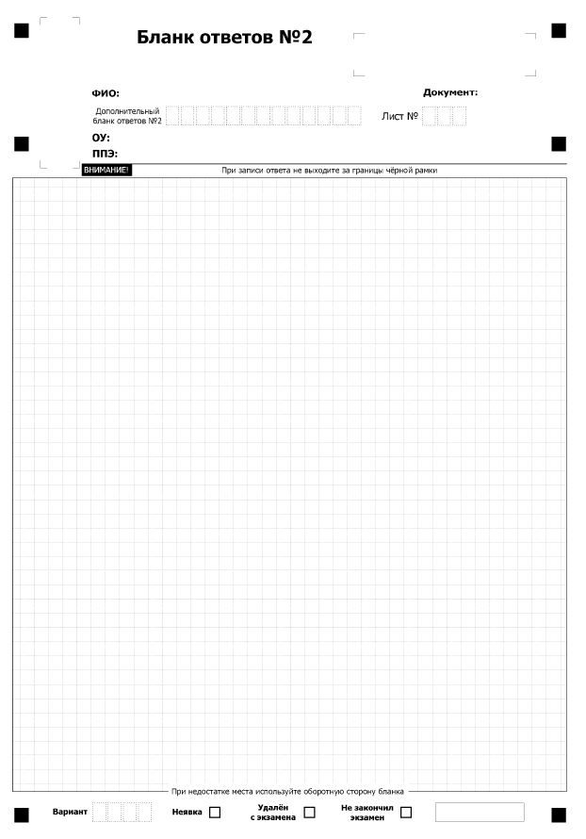
Рис.4. Бланк ответов №2

Заполнение дополнительного бланка ответов №2
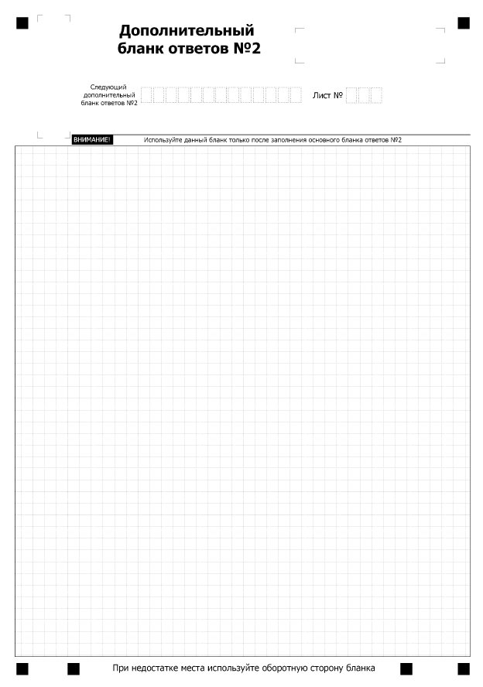
Рис.5. Дополнительный бланк ответов №2
Дополнительный бланк ответов №2 выдается организатором в аудитории
по требованию участника ТМ в случае нехватки места для записи развернутых ответов.
В верхней части дополнительного бланка ответов №2 расположены вертикальный штрих-код, горизонтальный штрих-код и его цифровое значение,
а также поля «Следующий дополнительный бланк ответов №2» и «Лист №».
Поле «Следующий дополнительный бланк ответов №2» заполняется организатором в аудитории при выдаче следующего дополнительного бланка ответов №2, если участнику ТМ не хватило места на ранее выданных бланках ответов №2.
В этом случае организатор в аудитории вносит в это поле цифровое значение
штрих-кода следующего дополнительного бланка ответов №2, который выдает участнику ТМ для заполнения.
В поле «Лист №» организатор в аудитории при выдаче дополнительного бланка ответов №2 вносит порядковый номер листа работы участника ТМ
(при этом листом №1 является основной именной бланк ответов №2).
В верхней части оборотной стороны бланка №2 и дополнительного бланка №2 расположены два горизонтальных штрих-кода.
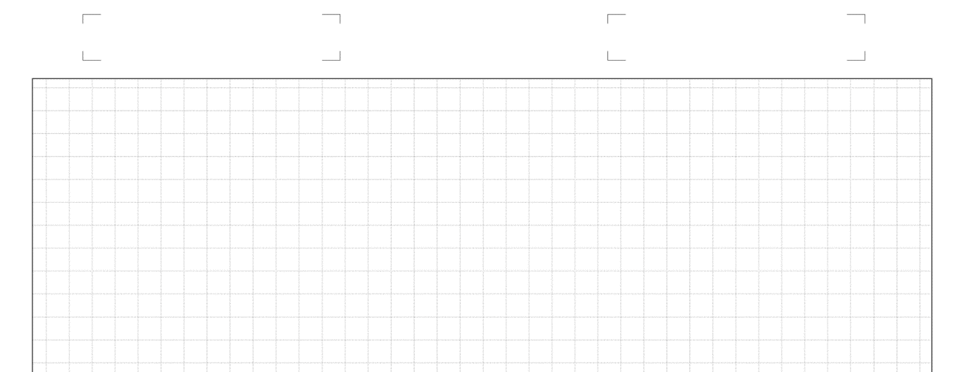
Рис.6. Оборотная сторона бланков №2

Инструктивные материалы для лиц, привлекаемых
к проведению тренировочных мероприятий

Инструкция для ответственного от ОО

Подготовка к проведению тренировочных мероприятий
Не позднее, чем за один календарный день до проведения ТМ, ответственный от ОО обязан:
- Назначить организаторов в аудиторию(и) проведения ТМ из расчета один организатор на 15-20 участников. Других сотрудников руководитель ОО назначает по своему усмотрению, исходя из условий проведения ТМ в ОО.
- Проверить наличие и готовность помещений (штаба и аудиторий), необходимых
для проведения ТМ;
- Проверить установку программного модуля для печати КИМ на ПК в Штабе;
- Проверить наличие скачанного архива с КИМ;
- Проверить готовность рабочих мест для организаторов в аудитории;
- Обеспечить каждую аудиторию функционирующими часами, находящимися в поле зрения участников ТМ;
- Убрать (закрыть) в аудиториях стенды, плакаты и иные материалы
со справочно-познавательной информацией;
- Проверить наличие отдельного места (помещения) для хранения личных вещей участников;
- Подготовить листы бумаги для черновиков со штампом образовательной организации, из расчета по два листа на каждого участника ТМ;
- Подготовить в необходимом количестве:
- инструкции для участников ТМ, зачитываемые организаторами
в аудитории перед началом ТМ (одна инструкция на одну аудиторию);
- ведомость коррекции персональных данных (форма ППЭ-12-02) – в необходимом количестве;
- ведомость использования дополнительных бланков ответов №2 (форма ППЭ-12-03) – в необходимом количестве;
- конверты и сопроводительные бланки для упаковки КИМ.

Получить от районного координатора в бумажном виде
именные бланки участников ТМ (бланки всех участников по классам
в алфавитном порядке), формы ППЭ-05-02, ППЭ-13.
Получить от районного администратора ДБО в электронном виде. Обеспечить печать и хранение ДБО (не допускается использование ДБО с одинаковыми номерами разными участниками).

Проведение тренировочных мероприятий
Ответственному от ОО необходимо помнить, что работа проводится в спокойной
и доброжелательной обстановке.
В день проведения ТМ ответственному запрещается оказывать содействие участникам ТМ, в том числе передавать им средства связи,
электронно-вычислительную технику, фото-, аудио- и видеоаппаратуру, справочные материалы, письменные заметки и иные средства хранения и передачи информации.
В день проведения ТМ ответственный от ОО должен явиться в ОО не позднее 7:50.
До начала ТМ ответственный от ОО должен проверить готовность всех аудиторий к проведению ТМ, в том числе сверку часов во всех аудиториях.
С 8:30, после получения ключа доступа к КИМ, ответственный в ОО организует печать КИМ в необходимом количестве.
Распечатанный на аудиторию комплект КИМ ответственный в ОО запечатывает в конверт, наклеивает сопроводительный лист.
Количество распечатанных экземпляров КИМ отражается в форме ППЭ-13: ответственный в ОО вписывает количество в соответствующий столбец формы.
Не позднее, чем в 9:15, ответственный от ОО выдает организатору (организаторам) в аудиторию(и) проведения ТМ
- именные бланки участников ТМ;
- ведомость учета участников ГИА и экзаменационных материалов в аудитории (форма ППЭ-05-02);
- КИМ (если они уже распечатаны для всех аудиторий);
- дополнительные бланки ответов;
- ведомость использования дополнительных бланков ответов №2 (форма ППЭ-12-03);
- ведомость коррекции персональных данных (форма ППЭ-12-02)
- черновики;
- инструкцию для участников.

Не позднее 9:30 ответственный от ОО обеспечивает допуск участников ТМ согласно форме ППЭ-05-02;
При отсутствии участника ТМ в списках распределения участник
не допускается.
Не позднее 9:50 ответственный от ОО должен доставить комплекты КИМ в аудитории проведения.
Во время ТМ ответственный от ОО должен осуществлять контроль за ходом проведения, решать вопросы, не предусмотренные настоящей инструкцией.

Завершение проведения тренировочных мероприятий
Ответственный от ОО получает из аудитории(й) бланки участников, пересчитывает, сверяясь с формами ППЭ-05-02 и ППЭ-12-03, и проверяет последовательность: бланки должны лежать комплектами по участникам: бланк ответов №1, бланк ответов №2, дополнительный бланк ответов №2 (сразу за основным).
На обработку в РЦОИ передаются все именные бланки, в том числе удаленных, завершивших досрочно и неявившихся участников ТМ.
Ответственный от ОО заполняет форму ППЭ-13 «Протокол учета и передачи
на обработку экзаменационных материалов ОО» и упаковывает в пакет:
- бланки участников ТМ
При упаковке бланков ответов участников ТМ запрещается:
- вкладывать вместе с бланками какие-либо другие материалы;
- скреплять бланки (скрепками, степлерами и т.п.);
- менять ориентацию бланков в пакете (верх-низ, лицевая-оборотная сторона).
- форму ППЭ-05-02 «Ведомость учета участников ГИА и экзаменационных материалов в аудитории»;
- форму ППЭ-12-03 «Ведомость использования дополнительных бланков ответов №2» (если заполнялась).

Заполненные формы ППЭ-12-02 «Ведомость коррекции персональных данных участников ГИА в аудитории», после окончания ТМ, обрабатываются в ОО – вносятся исправления в подсистему «Параграф», после чего передаются Администратору ГИА района, для внесения изменений в подсистему «Экзамен».
КИМ и черновики остаются на хранении в ОО (координатору
не передаются!).
Ответственный от ОО передает районному координатору в день ТМ пакет
с комплектом именных бланков участников и документацией по проведению ТМ.

Инструкция для организаторов в аудитории

Подготовка к проведению тренировочных мероприятий
Организатору необходимо помнить, что ТМ проводится в спокойной и доброжелательной обстановке.
В день проведения ТМ (в период с момента входа в ОО и до окончания ТМ) организатору в аудитории запрещается:
а) иметь при себе средства связи, электронно-вычислительную технику,
фото-, аудио- и видеоаппаратуру, справочные материалы, письменные заметки и иные средства хранения и передачи информации, художественную литературу и т.д.;
б) оказывать содействие участникам ТМ, в том числе передавать им средства связи, электронно-вычислительную технику, фото-, аудио- и видеоаппаратуру, справочные материалы, письменные заметки и иные средства хранения и передачи информации;
в) выносить из аудиторий и ОО ЭМ на бумажном или электронном носителях, фотографировать ЭМ.
В день проведения ТМ организатор в аудитории ОО должен:
- явиться в ОО не позднее, чем в 8:15;
- оставить личные вещи в месте хранения личных вещей организаторов;
- получить у руководителя ОО информацию распределении по аудиториям ОО.
Не позднее, чем за 45 минут до начала ТМ, организатор в аудитории должен получить у руководителя ОО:
- форму ППЭ-12-03 «Ведомость использования дополнительных бланков ответов №2»;
- дополнительные бланки ответов №2;
- краткую инструкцию для участников ТМ;
- КИМ (если КИМ уже распечатаны для всех аудиторий);
- форму ППЭ-05-02 «Ведомость учета участников ГИА и экзаменационных материалов в аудитории»;
- ведомость коррекции персональных данных (форма ППЭ-12-02)
- именные бланки ответов;
- черновики.
Не позднее, чем за 45 минут до начала ТМ организаторы должны пройти в свою аудиторию, проверить ее готовность и приступить к выполнению своих обязанностей:
- раздать на рабочие места участников ТМ черновики
(минимальное количество – два листа) на каждого участника ТМ.

Если КИМ не были выданы вместе с бланками, не позднее 9:50 ответственный от ОО должен доставить комплекты КИМ в аудиторию проведения.

Проведение тренировочных мероприятий в аудитории

Вход участников в аудиторию проведения тренировочного мероприятия
Ответственный организатор при входе участников ТМ в аудиторию должен:
- сверить данные документа, удостоверяющего личность участника, с данными в форме ППЭ-05-02 «Ведомость учета участников ГИА
и экзаменационных материалов в аудитории ППЭ»;
- поставить отметку «V» в форме ППЭ-05-02 в графе 6 «Явился».
- в случае расхождения персональных данных участника ТМ в документе, удостоверяющем личность, с данными в форме ППЭ-05-02 «Ведомость учета участников ГИА и ЭМ в аудитории ППЭ» зафиксировать этот факт
заполнив форму ППЭ-12-02 «Ведомость коррекции персональных данных участников ГИА в аудитории»;
- направить участника на свободное или назначенное (по усмотрению руководителя ОО) место в аудитории. Участники должны размещаться по одному человеку за рабочим столом.

Участники ТМ могут взять с собой в аудиторию только документ, удостоверяющий личность, черную гелевую или капиллярную ручку, при необходимости лекарства и питание, а также линейку.

Организатор должен:
- помочь участнику ТМ занять отведенное ему место, при этом следить, чтобы участники не менялись местами;
- напомнить участникам о запрете иметь при себе во время проведения ТМ средства связи, электронно-вычислительную технику, фото-, аудио- и видеоаппаратуру, справочные материалы, письменные заметки и иные средства хранения и передачи информации;
- проверить, что черная гелевая или капиллярная ручка участника ТМ пишет неразрывной черной линией (при необходимости заменить ручку).

Инструктаж участников
Инструктаж состоит из двух частей. Первая часть инструктажа проводится
с 09:50 и включает в себя информирование участников ТМ о порядке проведения ТМ, правилах оформления работы, продолжительности ТМ, о случаях удаления с ТМ,
а также о том, что записи на КИМ и листах бумаги для черновиков не обрабатываются и не проверяются.
Выдача материалов (бланков и КИМ) не ранее 10:00.
Организаторы по ходу инструктажа должны раздать участникам ТМ именные бланки ответов.
Организаторы должны проконтролировать, чтобы все участники ТМ расписались в бланке ответов №1.
В случае если участник отказывается ставить личную подпись на бланке №1, организатор в аудитории ставит в бланке №1 свою подпись.
Организаторы должны раздать участникам ТМ варианты КИМ в свободном порядке, дать указание участникам ТМ проверить качество КИМ; в случае обнаружения брака или некомплектности КИМ организаторы выдают участнику другой экземпляр КИМ.

ВНИМАНИЕ
В поле «ВАРИАНТ» на всех именных бланках ответов участников ТМ организатор в аудитории должен вписать номер варианта, фактически выданного участнику диагностической работы.

Будьте предельно внимательны: если Вы ошибетесь и не впишете номер варианта или впишете не тот вариант, то после компьютерной проверки все ответы участника будут признаны неверными.
По окончании инструктажа организатор в аудитории должен объявить начало ТМ, продолжительность и время окончания ТМ и зафиксировать на доске (информационном стенде) время начала и окончания ТМ.
В продолжительность выполнения ТМ не включается время, выделенное на подготовительные мероприятия (инструктаж участников ТМ, выдачу им материалов, настройку необходимых технических средств, используемых при проведении ТМ).

Проведение ТМ
Во время ТМ организатор в аудитории должен следить за порядком в аудитории и не допускать:
- разговоров участников ТМ между собой;
- обмена любыми материалами и предметами между участниками ТМ;
- наличия средств связи, электронно-вычислительной техники, фото-, аудио- и видеоаппаратуры, справочных материалов, кроме разрешенных, которые содержатся
в КИМ, письменных заметок и иных средств хранения и передачи информации;
- произвольного выхода участника ТМ из аудитории и перемещения по ОО без сопровождения организатора вне аудитории;
- выноса из аудиторий и ОО материалов на бумажном или электронном носителях, фотографирования материалов участниками ТМ.
Также запрещается оказывать содействие участникам ТМ, в том числе передавать им средства связи, электронно-вычислительную технику, фото, аудио- и видеоаппаратуру, справочные материалы, письменные заметки и иные средства хранения и передачи информации.
Организатор в аудитории должен следить за состоянием участников ТМ и при ухудшении самочувствия направлять участников ТМ в сопровождении организаторов вне аудиторий в медицинский кабинет. При согласии участника ТМ досрочно завершить работу по состоянию здоровья организатор ставит в соответствующем поле именных бланков ответов участника ТМ соответствующую отметку.
Организатор в аудитории должен подойти к каждому участнику ТМ и вписать номер выданного варианта КИМ в именные бланки участника. А также указать номер выданного варианта в соответствующей графе формы ППЭ-05-02.
В случае удаления участника за нарушение порядка проведения ТМ
или в случае досрочного завершения ТМ по состоянию здоровья организатор ставит метки в соответствующих полях именных бланков ответов и заполняет форму
ППЭ-05-02.

Выдача дополнительных бланков.
В случае если участник полностью заполнил бланк ответов №2, организатор должен:
- убедиться, чтобы обе стороны именного бланка ответов №2 были полностью заполнены, в противном случае ответы, внесенные
на дополнительный бланк ответов №2, оцениваться не будут;
- выдать по просьбе участника дополнительный бланк ответов №2;
- зафиксировать номера именного бланка №2 и выданных дополнительных бланков в форме ППЭ-12-03 «Ведомость использования дополнительных бланков ответов №2»;
- в поле «Дополнительный бланк ответов №2» основного бланка вписать номер выдаваемого дополнительного бланка ответов №2, а на выданном дополнительном бланке ответов №2 проставить номер листа
в соответствующем поле бланка.

Завершение проведения ТМ в аудитории
Участники ТМ, досрочно завершившие выполнение работы, могут сдать
ее организаторам и покинуть аудиторию. Организатору необходимо принять
у них все материалы. Досрочная сдача материалов прекращается за 5 минут
до окончания ТМ.
За 30 минут и за 5 минут до окончания ТМ организатор должен уведомить
об этом участников и напомнить о временных рамках ТМ.
За 15 минут до окончания ТМ организатор должен:
- проставить в именных бланках №1 и №2 неявившихся участников в поле «Неявка» метку «Х» и удостоверить ее своей подписью в прямоугольном окне в правом нижнем углу бланка;
- отметить в форме ППЭ-05-02 «Ведомость учета участников ГИА
и экзаменационных материалов в аудитории» факты неявки на ТМ участников.

По окончании ТМ организатор должен:
- объявить, что работа окончена;
- принять у участников:
- бланки ответов №1, бланки ответов №2, ДБО №2;
- вариант КИМ;
- черновики;
- поставить прочерк «Z» на полях бланков ответов №2, предназначенных
для записи ответов в свободной форме, но оставшихся незаполненными
(в том числе и на его оборотной стороне), а также в выданных дополнительных бланках ответов №2;
- заполнить форму ППЭ-05-02 «Ведомость учёта участников
ГИА и экзаменационных материалов в аудитории».
- Бланки ответов организаторы собирают комплектами по участникам: именной бланк ответов №1, именной бланк ответов №2, дополнительные бланки ответов (дополнительный бланк ответов №2 необходимо размещать за основным бланком ответов №2 участника в порядке возрастания №№ листов).

Штаб ППЭ
В следующей таблице приведены требования к техническому оснащению штаба ОО и ОО в целом.
Компонент | Количество | Конфигурация
Принтер | 1 | Формат: не менее А4.  Тип печати: черно-белая.  Наличие модуля автоматической двусторонней печати: настоятельно рекомендуется
Рабочая станция в штабе ППЭ | 1 | Операционные системы:  Windows 8 / 8.1 / 10 / 11 платформы: x64.  Linux x64: altlinux, astra, redos, ubuntu, mint и т.д. с одним из установленных пакетов (в зависимости от дистрибутива): openjdk-17-jre | java-17-openjdk  Внешний интерфейс: USB 2.0 и выше, рекомендуется не менее двух свободных портов.  Наличие стабильного канала связи с выходом в Интернет.  Дополнительных специальных требований к рабочей станции не предъявляется.

Приложение 1. Инструктивные материалы
для участников ТМ
- Инструкция для участника ТМ, зачитываемая организатором
перед началом работы
Первая часть инструктажа (начало проведения с 9:50)
Уважаемые участники!
Сегодня Вы участвуете в тренировочном мероприятии по __________ в формате ОГЭ.
Во время проведения работы вы должны соблюдать порядок.
Во время проведения работе запрещается:
- иметь при себе средства связи, электронно-вычислительную технику, фото, аудио и видеоаппаратуру, справочные материалы, письменные заметки и иные средства хранения и передачи информации;
- разговаривать, вставать с мест, пересаживаться, обмениваться любыми материалами и предметами;
- выносить из аудиторий материалы на бумажном или электронном носителях, фотографировать тренировочные материалы;
- пользоваться справочными материалами, кроме тех, которые указаны
в тексте КИМ.
В случае нарушения установленного порядка проведения работы
Вы будете удалены.
В случае плохого самочувствия незамедлительно обращайтесь к нам.
По состоянию здоровья вы можете завершить работу досрочно.
Ознакомиться с результатами тренировочного мероприятия вы можете
в образовательной организации.
Во время тренировочного мероприятия на вашем рабочем столе, помимо выданных материалов, могут находиться только:
- гелевая ручка с чернилами черного цвета;
- документ, удостоверяющий личность;
дополнительные материалы, которые можно использовать на тренировочном мероприятии по математике – линейка.

- Организаторы раздают именные бланки ответов.
Вторая часть инструктажа (начало проведения не ранее 10:00).
Организаторы раздали Вам именные бланки ответов №1 и №2. Убедитесь, что на бланках, которые Вам выдали, указаны Ваши фамилия, имя. Если Вы обнаружили ошибку, обратитесь к организатору в аудитории.

Напоминаем основные правила по заполнению бланков ответов.
Заполнять бланки нужно качественной черной гелевой ручкой.
При выполнении заданий внимательно читайте инструкции к заданиям, указанные у вас в КИМ. Записывайте ответы, начиная с первой клетки, в соответствии с этими инструкциями.
При выполнении заданий с кратким ответом ответ необходимо записывать справа от номера задания в бланке ответов №1.
Не разрешается использовать при записи ответа на задания с кратким ответом никаких иных символов, кроме символов кириллицы, латиницы, арабских цифр, запятой и знака «дефис» («минус»).
Вы можете заменить ошибочный ответ.
Для этого в поле «Замена ошибочных ответов» следует внести номер задания, ответ на который следует исправить, а в строку записать новое значение верного ответа на указанное задание.
Обращаем ваше внимание, что на бланках ответов №1 и №2 запрещается делать какие-либо записи и пометки, не относящиеся к ответам на задания, в том числе содержащие информацию о личности участника работы. Вы можете делать пометки в черновиках и КИМ. Также обращаем ваше внимание
на то, что ответы, записанные в черновиках и КИМ, не проверяются.
Сейчас Вам необходимо расписаться на бланке ответов №1 в специальном прямоугольном поле для подписи.

Организаторы раздадут Вам варианты КИМ для выполнения заданий.
(организатор раздает участникам КИМ).
Проверьте комплектацию и полиграфическое качество КИМ. Количество страниц в КИМ указано в колонтитуле.
Инструктаж закончен. Перед началом выполнения работы, пожалуйста, успокойтесь, сосредоточьтесь, внимательно прочитайте инструкцию к заданиям КИМ и сами задания.
Начало работы: (объявить время начала)
Окончание работы: (указать время)
Запишите на доске время начала и окончания ТМ.
Время, отведенное на инструктаж, в общее время ТМ не включается.
Не забывайте переносить ответы из черновика в бланк ответов.
Вы можете приступать к выполнению заданий.
Желаем удачи!

Во время проведения ТМ организатор записывает номер фактически выданного варианта КИМ в форму ППЭ-05-02 «Ведомость учета участников
ГИА и экзаменационных материалов в аудитории» и именные бланки участников (поле «Вариант»).
За 30 минут до окончания ТМ необходимо объявить
До окончания тренировочного мероприятия осталось 30 минут.
Не забывайте переносить ответы из текста работы и черновика в бланки ответов.
За 5 минут до окончания ТМ необходимо объявить
До окончания тренировочного мероприятия осталось 5 минут. Проверьте, все ли ответы вы перенесли из КИМ и черновиков в бланки ответов.
Досрочная сдача материалов прекращена.
По окончании времени ТМ объявить:
Тренировочное мероприятие окончено. Положите на край стола свои бланки, КИМ и черновики.
Организаторы осуществляют сбор материалов.

